 | SERVIÇO PÚBLICO FEDERAL  MINISTÉRIO DA EDUCAÇÃO  UNIVERSIDADE FEDERAL DO RIO GRANDE – FURG  PROGRAMA DE PÓS-GRADUAÇÃO EDUCAÇÃO EM CIÊNCIAS: QUÍMICA DA VIDA E SAÚDE | 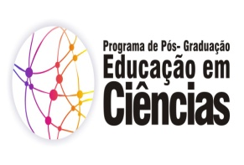
Disciplina: Leitura Dirigida - Formação: gênese, historicidade e possibilidades conceituais (disciplina sem código, por estar em processo de criação)

Créditos: 02

Carga Horária: 30h

Ementa:
Paideia Grega. Bildung. Formação Omnilateral. Formação docente.

Bibliografia:
CENCI, A.V; DALBOSCO, A.V; MÜHL, E.H. (Org.). Sobre filosofia e educação: racionalidade, diversidade e formação. Passo Fundo: Ed. Universidade de Passo Fundo, 2009, p. 208-222.
PLATÃO, A República. Trad. Enrico Corvisieri. São Paulo: Nova Cultural, 2004.
PIMENTA, S. G.; GHEDIN, E. (Org.). Professor reflexivo no Brasil: gênese e crítica de um conceito. 2. ed. São Paulo: Cortez, 2002

